ИССЛЕДОВАНИЕ ВЛИЯНИЯ СООТНОШЕНИЯ КОМПОНЕНТОВ В ПОЛИКРИСТАЛЛИЧЕСКОЙ ПЛЕНКЕ PbS-CdS НА МОРФОЛОГИЮ ПОВЕРХНОСТИ, ОПТИЧЕСКИЕ И ФОТОЭЛЕКТРИЧЕСКИЕ СВОЙСТВА

Д.Р. Байбикова¹, А.А. Сердобинцев¹, А.В. Козловский², С.В. Стецюра¹,
¹Саратовский государственный университет им. Н.Г. Чернышевского
E-mail: baybikova.daniya@mail.ru

Исследованы гетерофазные образцы, полученные методом гидрохимического осаждения пленок твердых растворов замещения на основе CdS и PbS. Изучено влияние соотношения компонентов на морфологию поверхности, оптические и фотоэлектрические характеристики. Для образцов с преобладанием компонента PbS наблюдалось явление ИК-гашения. Отмечено, что морфология поверхности существенно изменяется с увеличением содержания CdS, причем эти изменения коррелируют и во многом определяют изменения свойств.
Ключевые слова: гетерофазные структуры, ограниченная растворимость, морфология поверхности, оптические и фотоэлектрические характеристики, ИК-гашение.

Гетерофазность структуры является важным фактором, влияющим на свойства материалов и их функциональные характеристики. Изучение гетерофазных структур может помочь в создании материалов для различных промышленных и научных приложений, обладающих параметрами, которые невозможно получить в однофазных системах. Одним из примеров таких структур является CdS-PbS, фазы которого представляют собой ограниченные твердые растворы Cd_{x}Pb_{1–x}S и Pb_{y}Cd_{1–y}S с существенно различными значениями ширины запрещенной зоны (E_{CdS} = 2.42 эВ, E_{PbS} = 0.41 эВ [1]). Соответственно, такой гетерофазный полупроводник (который для краткости будем обозначать CdS-PbS) чувствителен к разным спектральным диапазонам излучения, причем, на фотоэлектрические и оптические свойства материала существенно влияет соотношение этих фаз. Интерес представляют как структуры с преобладанием CdS [2–4], так и с преобладанием PbS [5, 6].
В рамках данного исследования были изготовлены образцы с разным соотношением компонентов CdS и PbS, полученные гидрохимическим осаждением пленок (ГХО) [7]. Метод ГХО не требует применения сложной вакуумной техники и высоких температур, что является его преимуществом перед другими технологиями. Пленки CdS-PbS осаждались поверх проводящего слоя из цитратно-аммиачной реакционной смеси, содержащей соли двух образующих ее металлов и различные лиганды, участвующие в комплексообразовании. Концентрация водного раствора химически чистого ацетата кадмия Cd(CH₃COO)₂ изменялась для образцов в пределах от 0,06 до 0,1 М, концентрация соли свинца при этом оставалась постоянной 0,04 М. В качестве халькогенизатора использовалась тиомочевина N₂H₄CS.
Химический элементный состав готовых пленок, перенесенных на стеклянную подложку, контролировался с помощью энергодисперсионного анализа на электронном микроскопе Tescan Mira II. Там же в режиме вторичных электронов исследовалась морфология поверхности, изменяющаяся при варьировании соотношения компонентов PbS и CdS.
На рис. 1 показаны СЭМ-изображения поверхности исследуемых образцов, из которых видно, что при преобладании фазы CdS на поверхности пленки образуются множественные наноразмерные и субмикронные преципитаты PbS (рис. 1c), что связано с малой растворимостью PbS в CdS (до 0,06%). В случае преобладания PbS (рис. 1a, 1b) практически весь CdS растворился в PbS (предельная растворимость до 30 мол. %), и на поверхности проводящей фазы твердого раствора на основе PbS наблюдаются лишь единичные преципитаты CdS.

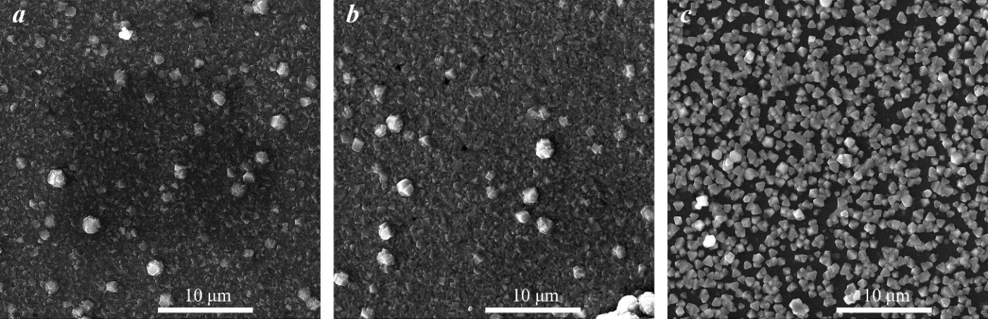
Рис. 1. СЭМ изображения поверхности образцов: а) CdS (18 мол.%) - PbS (82 мол.%);
b) CdS (12 мол.%) - PbS (88 мол.%); с) CdS (67 мол.%) - PbS (33 мол.%)

Оптические характеристики измерялись с помощью ИК-Фурье спектрометра Shimadzu IRAffinity. При анализе учитывались спектры отражения и пропускания для лабораторного бесцветного стекла. На рис. 2а представлены полученные спектры отражения исследуемых пленок в широком ИК- диапазоне от 1 мкм до 30 мкм. Спектры пропускания (рис. 2b) были измерены в наиболее актуальной для этих структур области длин волн 1 мкм – 6 мкм. Пленки с преобладанием PbS являются более отражающими во всем рассматриваемом диапазоне, и на них наблюдается интерференционная картина. В отличие от них пленка с преобладанием CdS на стекле демонстрирует значительное отражение только в диапазоне от 5 до 8 мкм и её спектры не являются интерференционными. Во многом спектр отражения в ИК области последнего образца обусловлен отражением стекла, но в среднем ИК-диапазоне есть линии, обусловленные отражением от фоточувствительной гетерофазной пленки [8].

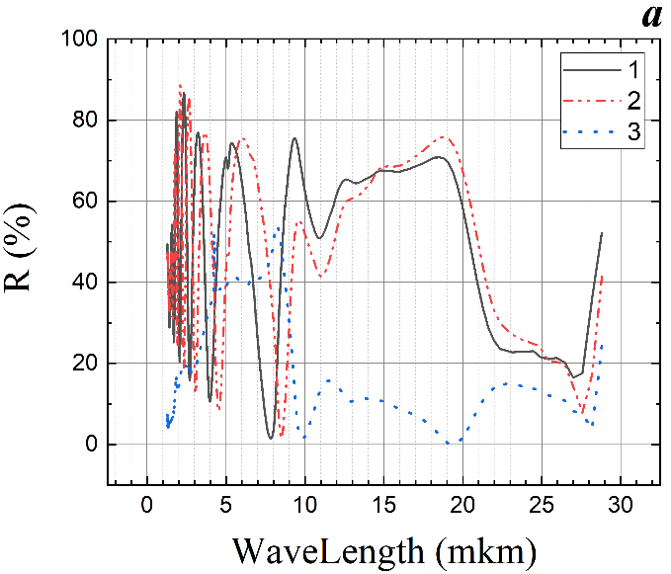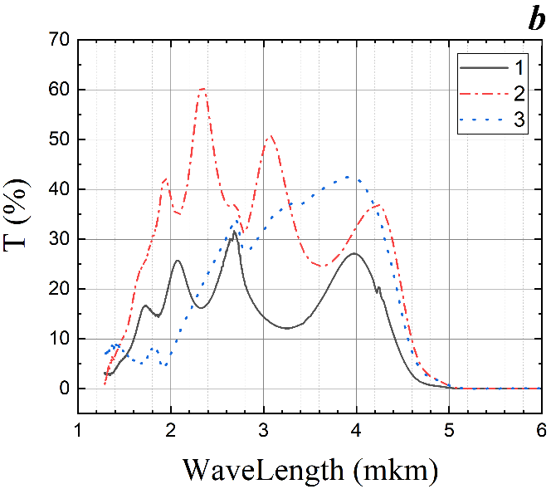
Рис. 2. Спектры отражения (а) и пропускания (b) для пленочных образцов на стеклянной подложке: 1) CdS (18 мол.%) - PbS (82 мол.%);
2) CdS (12 мол.%)-PbS (88 мол.%); 3) CdS (67 мол.%)-PbS (33 мол.%)

Минимумы на спектрах оптического пропускания (рис. 2b) в ИК-области связаны с различного видами поглощения: собственное поглощение PbS имеет место на длине волны 3,1± 0,3 мкм (в зависимости от размера кристаллита), образование твердых растворов на его основе в достаточно широком диапазоне (до 30 мол.%) дает широкую полосу поглощения в среднем и ближнем ИК диапазонах. Для образца с преобладанием CdS поглощение в ближнем ИК-диапазоне (до 1,1 мкм) обусловлено образованием твердых растворов на основе этого широкозонного полупроводника. Возникновение локальных минимумов на спектре пропускания образца № 3 может быть обусловлено поглощением в наноразмерных преципитатах твердых растворов на основе PbS, образованных из-за весьма малой растворимости PbS в CdS
Фотоэлектрические характеристики исследовались на зондовой станции РМ-5 Cascade Microtech при помощи анализатора Agilent B1500A. Измерения вольт-амперных характеристик (ВАХ) проводились в темноте и при освещении в режиме поперечной фотопроводимости. Освещение осуществлялось с помощью галогенной лампы Motic MLK-150C с регулируемым уровнем мощности. Ранее была проведена градуировка спектра лампы на разных мощностях, которая показала, что на минимальной мощности спектр лампы существенно сдвигался в красную область и не включал длины волн из диапазона собственного поглощения CdS (490-530 нм), но при этом соответствовал области поглощения поликристаллического PbS и твердых растворов на его основе (800-1100 нм). Назовем для краткости этот режим освещения «ИК-засветка». Излучение лампы на максимальной мощности полностью охватывает видимый диапазон излучения, процент ИК-излучения в этом спектре не превышает 12 %. Этот режим условно назовем «видимый диапазон». ВАХ для каждого образца измерялись в следующей последовательности: 1) темновая ВАХ, 2) ВАХ при ИК-засветке, 3) ВАХ при облучении светом видимого диапазона.
Приведем типичные наборы ВАХ при разных режимах освещения для гетерофазных образцов с преобладанием фазы CdS или PbS (рис. 3). Для образцов с высоким содержанием фазы PbS наблюдается гашение фотопроводимости при облучении светом из видимого диапазона после ИК-облучения. При этом для образцов с преобладанием фазы CdS фототок по значениям превышает темновой в соответствии с «классической» моделью фотопроводимости.
ИК-гашение заключается в уменьшении фотопроводимости полупроводника, возникающем из-за облучения светом с длиной волны значительно большей края собственного поглощения. Например, CdS имеет край собственного поглощения при 520 нм, и, соответственно, гашение имеет место при воздействии ИК-излучением. Важно отметить, что происходит уменьшение неравновесной проводимости, а не темновой.

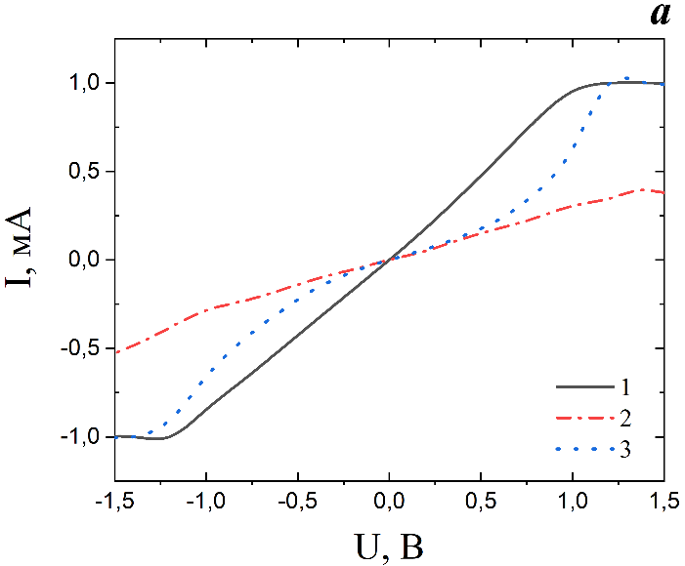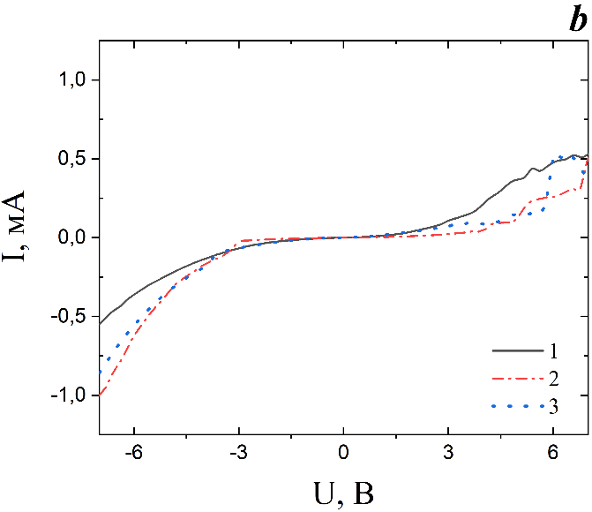
Рис. 3. ВАХ образцов а) CdS (18 мол.%) - PbS (82 мол.%) и b) CdS (67 мол.%)-PbS (33 мол.%): 1 – в темноте; 2 – при ИК-засветке, 3 – при облучении светом видимого диапазона

ИК-гашение в полупроводниках объясняется двухуровневой моделью Роуза, которая предполагает наличие двух энергетических уровней в запрещенной зоне – уровня прилипания II класса (с большим сечением захвата для электронов) и рекомбинационного центра I класса. При определенной энергии фотонов будет происходить захват электронов энергетическими уровнями II класса, свободные дырки при этом будут захвачены на уровни I класса, что приведет к снижению фоточувствительности.
Таким образом, показано, что в зависимости от преобладания узкозонной или широкозонной компоненты в гетерофазном полупроводнике не только меняется спектральный диапазон фоточувствительности, что предсказуемо, но существенно изменяется морфология поверхности, с особенностями строения которой полностью коррелируют изменения оптических характеристик и характер изменения ВАХ пленочных гетерофазных систем.
Исследование выполнено за счет гранта Российского научного фонда № 22-22-00194, https://rscf.ru/project/22-22-00194/.

Библиографический список
- Роках А.Г. Сублимированные фотопроводящие пленки типа CdS: история и современность // Известия Саратовского университета. 2015. Т.15(2). С.53–58.
- Маляр И.В. Стецюра С.В. Влияние морфологии и состава фаз поверхности на радиационную стойкость гетерофазного материала CdS-PbS // ФТП. 2010. Т.45(7). С.916–921.
- Стецюра С.В., Харитонова П.Г Исследование гетерофазных поликристаллических пленок на основе сульфида кадмия с добавлением сульфида свинца // Нано- и микросистемная техника. 2018, № 5. С.277–286.
- Стецюра С.В., Маляр И.В., Сердобинцев А.А., Климова С.А. Влияние параметров узкозонных включений на тип и величину вторично-ионного фотоэффекта в гетерофазных фотопроводниках // ФТП. 2008. Т.43(8). С.1102–1108.
- Rajathi S., Kirubavathi K., Selvaraju K. Preparation of nanocrystalline Cd-doped PbS thin films and their structural and optical properties // J. of Taib. Un. for Sc. 2017. V.11(6). P.1296–1305.
- Hamid S. AL-Jumaili Structural and Optical Properties of Nanocrystalline Pb_{1-x}Cd_{x}S Thin Films Prepared by Chemical Bath Deposition // Ap. Phys. Res. 2012. V.4(3). P.75–82.
- Маскаева Л.Н., Марков В.Ф., Туленин С.С., Форостяная Н.А. Гидрохимическое осаждение тонких пленок халькогенидов металлов // Екатеринбург : УрФУ, 2017. 285 с.
- Роках А.Г., Биленко Д.И., Шишкин М.И., Скапцов А.А., Вениг С.Б., Матасов М.Д. Оптические спектры пленок CdS−PbS и возможность фотоэффекта в среднем инфракрасном диапазоне // ФТП. 2014. Т.48(12). С.1602–1606.

Сведения об авторах (не печатаются в сборнике)

Байбикова Дания Рафаэлевна – студентка, год рождения 2001, baybikova.daniya@mail.ru, 89873257812.

Сердобинцев Алексей Александрович – к.ф.-м.н., доцент, год рождения 1980, serdobintsevaa@sgu.ru

Козловский Александр Валерьевич – к.ф.-м.н., доцент, год рождения 1992, kozlowsky@bk.ru, 89179857227.

Стецюра Светлана Викторовна – к.ф.-м.н., доцент, год рождения 1966, stetsyurasv@mail.ru, 89198339919.

Вид доклада: устный (/ стендовый)

